Distributed Representations of Words and Phrases and their Compositionality

Abstract
최근 도입 된 연속 Skip-gram 모델은 많은 수의 정확한 구문 및 의미 단어 관계를 포착하는 고품질 분산 벡터 표현을 학습하는 효율적인 방법입니다. 이 논문에서 우리는 벡터의 품질과 훈련 속도를 모두 향상 여러 가지 확장을 제시한다. 빈번한 단어를 서브 샘플링함으로써 우리는 상당한 스피드 업을 얻었고 더 많은 정규 단어 표현을 배웁니다. 우리는 또한 부정적인 샘플링이라고 불리는 계층 적 softmax에 대한 간단한 대안을 설명합니다.
단어 표현의 내재적 한계는 단어 순서에 대한 무관심과 관용구를 나타내는 무능력입니다. 예를 들어 "캐나다"와 "항공"의 의미를 쉽게 결합하여 "에어 캐나다"를 얻을 수는 없습니다. 이 예제에 동기를 부여하여 텍스트의 문구를 찾는 간단한 방법을 제시하고 수백만 문장의 좋은 벡터 표현을 학습 할 수 있음을 보여줍니다.

1. Intorduction
벡터 공간에서 단어를 분산 표현하면 유사한 단어를 그룹화하여 자연어 처리 작업에서 더 나은 성능을 얻을 수 있도록 알고리즘을 학습하는 데 도움이 됩니다. Rumelhart, Hinton 및 Williams 덕분에 1986 년까지 단어 표현을 가장 초기에 사용했습니다. 이 아이디어는 상당한 성공을 거두어 통계 언어 모델링에 적용되었습니다. 후속 작업에는 자동 음성 인식 및 기계 번역, 다양한 NLP 작업에 대한 응용 프로그램이 포함됩니다.
최근 Mikolov는 많은 양의 비정형 텍스트 데이터에서 단어의 고품질 벡터 표현을 학습하는 효율적인 방법 인 Skip-gram 모델을 도입했습니다. 단어 벡터 학습을 위해 이전에 사용 된 대부분의 신경망 구조와는 달리 Skipgram 모델 (그림 1 참조)의 훈련에는 밀도가 높은 행렬 곱셈이 필요하지 않습니다. 따라서 교육이 매우 효율적입니다. 최적화 된 단일 시스템 구현으로 하루에 1,000 억 개가 넘는 단어를 학습 할 수 있습니다.
학습 된 벡터가 많은 언어 적 규칙 성 및 패턴을 명시 적으로 부호화하기 때문에 신경망을 사용하여 계산 된 단어 표현은 매우 흥미 롭습니다. 다소 놀랍게도 이러한 패턴의 대부분은 선형 변환으로 나타낼 수 있습니다. 예를 들어 벡터 계산 vec ( "Madrid") - vec ( "Spain") + vec ( "France")의 결과는 다른 단어 벡터보다 vec ( "Paris")에 더 가깝습니다.
이 논문에서는 원래의 Skip-gram 모델에 대한 몇 가지 확장을 제시한다. 우리는 훈련 중 빈번한 단어의 서브 샘플링이 상당한 속도 향상 (약 2x - 10x)을 가져오고 덜 빈번한 단어 표현의 정확성을 향상 시킨다는 것을 보여줍니다. 또한 Skip-gram 모델을 학습하기위한 NCE (단순 잡음 추정) 알고리즘을 사용하여 이전 작업에서 사용 된보다 복잡한 계층 적 softmax와 비교하여 빈번한 단어에 대한 빠른 표현과 벡터 표현을 제공합니다.
단어 표현은 개별 단어의 구성이 아닌 관용구를 나타낼 수 없기 때문에 제한됩니다. 예를 들어, "Boston Globe"는 신문이기 때문에 "Boston"과 "Globe"의 의미를 자연스럽게 결합하지는 않습니다. 따라서 전체 구문을 표현하기 위해 벡터를 사용하면 Skip-gram 모델이 훨씬 표현력이 뛰어납니다. 재귀 적 자동 인코딩과 같은 단어 벡터를 구성하여 문장의 의미를 나타내는 것을 목표로하는 다른 기법은 단어 벡터 대신 구문 벡터를 사용하는 것이 좋습니다.
단어 기반에서 구 기반 모델로의 확장은 비교적 간단합니다. 먼저 데이터 중심 접근 방식을 사용하여 많은 수의 구문을 식별 한 다음 훈련 중에 개별 구문으로 구문을 처리합니다. 문구 벡터의 품질을 평가하기 위해 단어와 구문을 모두 포함하는 유사 추론 작업의 테스트 세트를 개발했습니다. 테스트 세트의 전형적인 유추 쌍은 "Montreal" : "Montreal Canadiens":: "Toronto": "TorontoMaple Leafs" 입니다. vec ( "Montreal Canadiens") - vec ( "Montreal") + vec ( "Toronto")에 가장 가까운 표현이 vec ( "TorontoMaple Leafs") 인 경우 올바르게 응답 한 것으로 간주됩니다.
마지막으로 Skip-gram 모델의 또 다른 흥미로운 특성을 설명합니다. 우리는 간단한 벡터 추가가 종종 의미있는 결과를 만들어 낼 수 있다는 것을 발견했습니다. 예를 들어, vec ( "Russia") + vec ( "river")는 vec ( "Volga River")에 가깝고 vec ( "Germany") + vec ( "capital")는 vec(“Berlin”)에 가깝습니다. 이 구성 성은 단어 벡터 표현에 대한 기본 수학 연산을 사용하여 명확하지 않은 언어 이해 정도를 얻을 수 있음을 나타냅니다.

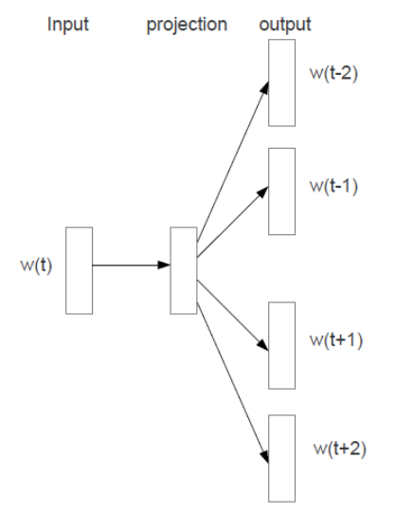
그림 1. Skip-gram 모델 아키텍처. 교육 목표는 근처 단어를 예측하는 데 도움이 되는 단어 벡터 표현을 학습하는 것입니다.

2. Skip-gram 모델
Skip-gram 모델의 학습 목표는 문장이나 문서에서 주변 단어를 예측하는 데 유용한 단어 표현을 찾는 것입니다. 더 정식으로 Skip-grammodel의 목적은, 주어진 훈련 단어 w1, w2, w3 ,. . . , wT의 평균 로그 확률을 최대화하는 것이다
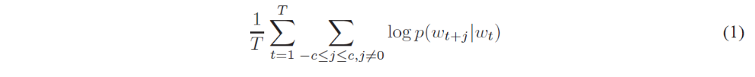
여기서 c는 트레이닝 컨텍스트의 크기 (중심 단어 wt의 함수 일 수 있음)입니다.
C가 클수록 더 많은 교육 사례가 생성되므로 교육 시간을 희생시키면서 더 높은 정확도로 이어질 수 있습니다. 기본 Skip-gram 공식은 softmax 함수를 사용하여 $p\left(w_{t+j}\right|w_{t})$를 정의합니다.
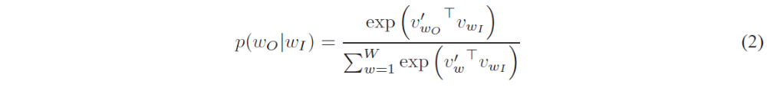
여기서, $v_{w}$ 및 $v_{w}^{'}$는 w의 "입력"및 "출력"벡터 표현이고, W는 어휘 내의 단어의 수이다. 이 공식은 비실용적이다. 왜냐하면 $∇\log{p}\left(w_{O}\right|w_{I})$를 계산하는 비용은 종종 W (${10}^{5}-{10}^{7}$ 항)에 비례하기 때문이다.

2.1. 계층 적 소프트 맥스
Full softmax의 계산 상 효율적인 근사는 계층 적 softmax입니다. 신경 네트워크 언어 모델의 맥락에서, 그것은 Morin과 Bengio에 의해 처음 소개되었습니다. 주요 이점은 확률 분포를 얻기 위해 신경망에서 W 출력 노드를 평가하는 대신 log2 (W) 노드 만 평가해야한다는 것입니다.
계층 적 softmax는 W 워드를 리프(leaves)로 사용하여 출력 레이어의 이진 트리 표현을 사용하고 각 노드에 대해 자식 노드의 상대 확률을 명시 적으로 나타냅니다. 이것들은 확률을 단어에 할당하는 랜덤 워크 (random walk)를 정의합니다.
보다 정확하게, 각각의 단어 w는 트리의 루트로부터 적절한 경로에 의해 도달 될 수있다. n (w, j)를 루트에서 w까지의 경로에있는 j 번째 노드라고하고, L (w)를이 경로의 길이 라하면 n (w, 1) = 루트이고 n (w, L (w)) = w이다. 게다가 어떤 내부 노드 n에 대해서도 ch (n)을 n의 임의의 고정 된 자식이라하고 x가 참이면 [[x]]를 1로 하고, 그렇지 않으면 -1이 되도록합니다. 그러면 계층 적 softmax는 다음과 같이 $p\left(w_{O}\right|w_{I})$를 정의합니다.
여기서, $σ(x) = 1/(1 + exp(-x))$이고, $\sum_{w=1}^{W}{p\left(w | w_{I}\right)=1}$이다.
이는 로그 $p \left(w_{0} \right|w_{1})$와 $∇logp \left(w_{0} \right|w_{1})$를 계산하는 비용은 평균적으로 log W보다 크지 않은 $L (w_{0})$에 비례 함을 의미한다. 또한, 각 단어 w에 2 개의 표현 $v_{w}$ 및 $v_{w}^{'}$를 할당하는 Skip-gram의 표준 softmax 공식과 달리, 계층 적 softmax 공식은 각 단어 w에 대해 하나의 표현 $v_{w}$와 이진 트리의 모든 내부 노드 n에 대해 하나의 표현 $v_{n}^{'}$을 갖는다.
계층 적 softmax가 사용하는 트리의 구조는 성능에 상당한 영향을 미칩니다. Mnih와 Hinton은 나무 구조를 구성하는 여러 가지 방법과 교육 시간 및 결과 모델 정확도에 미치는 영향을 조사했습니다. 우리는 빠른 훈련을 하게 되는 빈번한 단어에 짧은 코드를 할당하므로 이진 허프만 트리를 사용합니다. 그 이전에 신경망 기반 언어 모델에 대한 매우 간단한 가속화 기술로서 빈도가 그룹화 된 단어가 잘 작동한다는 것이 관찰되었습니다.

2.2. Negative Sampling
계층 적 softmax의 대안은 Gutmann과 Hyvarinen이 소개하고 Mnih와 Teh의 언어 모델링에 적용된 잡음 대비 추정 (Noise Contrastive Estimation, NCE)입니다. NCE는 좋은 모델이 로지스틱 회귀를 통해 데이터를 노이즈와 구별 할 수 있어야한다고 주장합니다. 이는 Collobert와 Weston이 소음 위의 데이터를 순위 지정하여 모델을 훈련 한 힌지 손실과 유사합니다.
NCE가 대략 softmax의 로그 확률을 최대로 나타낼 수는 있지만, Skipgram 모델은 고품질 벡터 표현을 학습하는 것과 관련되어 있으므로 벡터 표현이 품질을 유지하는 한 NCE를 자유롭게 단순화 할 수 있습니다. 우리는 목표에 의한 음성 샘플링 (NEG)을 정의합니다.
우리는 Skip-gram 목적 함수의 모든 로그 $P \left(w_{0} \right|w_{I})$ 항을 대체하기 위해 사용되는 목적 함수에 의해 음의 샘플링 (NEG)을 정의합니다.
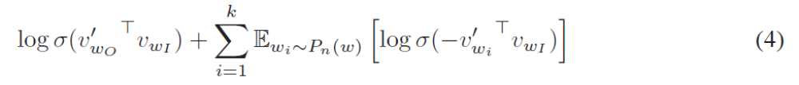
따라서, 각 데이터 샘플에 대해 k 개의 음의 샘플이 있는 로지스틱 회귀 (logistic regression)를 사용하여 표적 단어 w0을 잡음 분포 Pn (w)로부터 추출하는 것과 구별하는 것이 과제이다. 우리의 실험은 5-20 범위의 k 값은 작은 훈련 데이터 세트에 유용하지만 큰 데이터 세트의 경우 k는 2 ~ 5로 작을 수 있음을 나타냅니다. 네거티브 샘플링과 NCE의 주된 차이점은 NCE가 샘플과 노이즈 분포의 수치 확률을 모두 필요로 하는 반면 네거티브 샘플링은 샘플 만 사용한다는 것입니다. NCE가 softmax의 로그 확률을 대략 최대화하는 반면,이 속성은 우리의 어플리케이션에는 중요하지 않습니다.
NCE와 NEG는 둘 다 자유 매개 변수로서 잡음 분포 Pn (w)를 갖는다. 우리는 Pn (w)에 대한 많은 선택을 조사하여 언어 모델링을 포함하여 시도한 모든 작업에서 NIG와 NEG 모두 유니 그램의 3/4승 분포가 (i.e.,$U{\left(w\right)}^{\frac{3}{4}}/Z$) 분포가 유니 그램과 균일 분포보다 유의 적으로 우수한 것으로 나타났습니다 (여기에 보고되지 않음).

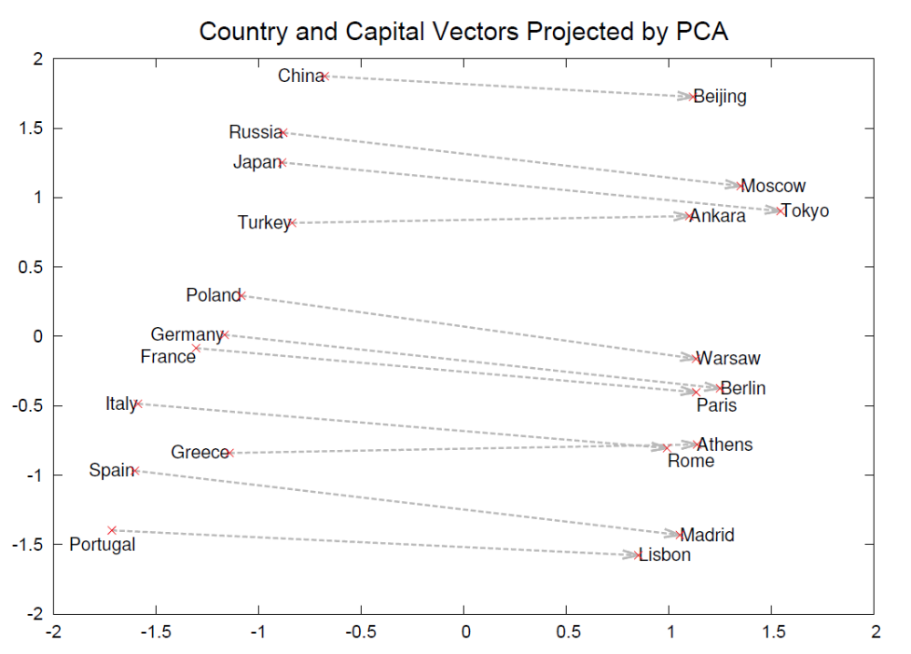
그림2. 국가 및 수도의 1000 차원 Skip-gram 벡터에 대한 2 차원 PCA 투영. 이 그림은 모델이 자동으로 개념을 구성하고 그 사이의 관계를 암묵적으로 학습하는 능력을 보여줍니다. 교육 도중 수도의 의미에 대한 감독 정보를 제공하지 않았습니다.

2.3. 빈번한 단어의 서브 샘플링
매우 큰 말뭉치들에서 가장 빈번한 단어는 수억 수천만 번 쉽게 발생할 수 있습니다 (예 : "in", "the"및 "a"). 이러한 단어는 일반적으로 드문 단어보다 정보 가치가 낮습니다. 예를 들어, Skip-gram 모델은 "France"와 "Paris"의 동시 발생을 관찰 할 때 이익을 얻지 만 "France"와 "the"의 빈번한 동시 발생을 관찰하면 훨씬 적은 이익을 얻습니다. 거의 모든 단어가 "the"가 있는 문장 내에서 자주 발생하기 때문입니다. 이 아이디어는 반대 방향으로도 적용될 수 있습니다. 빈번한 단어의 벡터 표현은 수백만 가지 예를 교육 한 후에 크게 변하지 않습니다.
드문 단어와 빈번한 단어 사이의 불균형을 막기 위해 간단한 서브 샘플링 접근법을 사용했습니다. 즉, 훈련 세트의 각 단어 $w_{i}$는 형식에 따라 계산된 확률로 삭제됩니다.
f ($w_{i}$)는 단어 $w_{i}$의 빈도이며 t는 선택한 임계 값입니다. (일반적으로 약 ${10}^{-5}$). 이 서브 샘플링 공식은 빈도의 순위를 유지하면서 빈도가 t보다 큰 단어를 적극적으로 서브 샘플링 하기때문에 선택했습니다. 이 서브 샘플링 공식은 경험적으로 선택되었지만 실제로는 잘 작동하는 것으로 나타났습니다. 다음 섹션에서 볼 수 있듯이 학습을 가속화하고 드문 단어의 학습 벡터의 정확성을 크게 향상시킵니다.
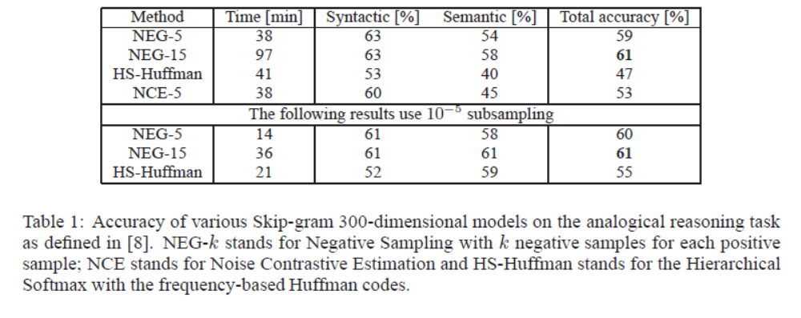

3. 실증적 결과
이 절에서는 계층 적 Softmax (HS), 잡음 대비 추정, 음의 샘플링 및 학습 단어의 서브 샘플링을 평가합니다. 우리는 Mikolov 등이 소개한 유추 태스크를 사용했습니다. 이 과제는 "독일":"베를린" :: "프랑스":?와 같은 유추어로 구성되며, vec (x)가 vec(“Berlin”) - vec(“Germany”) + vec(“France”)에 코사인 거리에 가장 근접한 벡터 x를 찾음으로써 해결됩니다. (우리는 검색에서 입력 단어를 버립니다). 이 특정 예제는 x가 "Paris"이면 올바르게 응답 한 것으로 간주됩니다. 이 과제는 두 가지 범주로 나뉩니다. 즉, 구문론적 유추 (예 : "빠른":”빨리” :: "느린": "천천히")와 국가 간 수도 관계와 같은 의미론적 유추입니다.

4. 학습용 문구
앞에서 설명한 바와 같이, 많은 구는 각 단어의 의미를 단순하게 합친 것과는 다른 의미를 지닙니다. 구에 대한 벡터 표현을 배우려면 먼저 자주 함께 표시되고 다른 문맥에서는 드물게 나타나는 단어를 찾습니다. 예를 들어, "New York Times"와 "Toronto Maple Leafs"는 교육 데이터에서 고유한 토큰으로 바뀌지만 바이그램 "this is"는 변경되지 않습니다.
이렇게하면 어휘의 크기를 크게 늘리지 않고도 많은 합리적인 구문을 만들 수 있습니다. 이론적으로 모든 n-gram을 사용하여 Skip-gram 모델을 학습 할 수는 있지만 너무 많은 메모리를 필요로 합니다. 텍스트의 문구를 식별하기 위해 이전에 많은 기술이 개발되었습니다. 그러나 그것들을 비교하는 것은 우리의 작업 범위를 벗어납니다. 우리는 다음 식을 사용하여 unigram 및 bigram 카운트를 기반으로 구문이 형성되는 간단한 데이터 중심 접근 방식을 사용하기로 결정했습니다.
델타는 감소 계수로 사용되며 매우 드문 단어로 구성된 너무 많은 구문을 방지합니다. 선택한 임계 값보다 높은 점수를 가진 바이 그램은 구로 사용됩니다. 일반적으로, 우리는 여러 단어로 구성된 긴 구가 형성될 수 있도록 임계 값을 감소하며 훈련 데이터에 2-4번 실행한다. 우리는 구가 포함된 새로운 유추 태스크를 사용하여 문구 표현의 품질을 평가합니다. 표 2는 이 작업에서 사용 된 다섯 가지 유추 범주의 예를 보여줍니다. 이 데이터 세트는 웹에서 공개적으로 사용할 수 있습니다.

4.1. 구 Skip-gram 결과
이전 실험에서 사용한 것과 동일한 뉴스 데이터로 시작하여 우리는 먼저 구문 기반 훈련 자료를 구성한 다음 다양한 하이퍼 매개 변수를 사용하여 여러 가지 Skip-gram 모델을 학습했습니다. 앞에서와 마찬가지로 벡터 차원과 컨텍스트 크기 5를 사용했습니다.이 설정은 구 데이터 집합에서 우수한 성능을 이미 달성했으며 자주 등장하는 토큰의 서브 샘플링을 사용하거나 사용하지 않고도 네거티브 샘플링과 계층 적 Softmax를 빠르게 비교할 수 있었습니다. 결과는 표 3에 요약되어 있습니다.
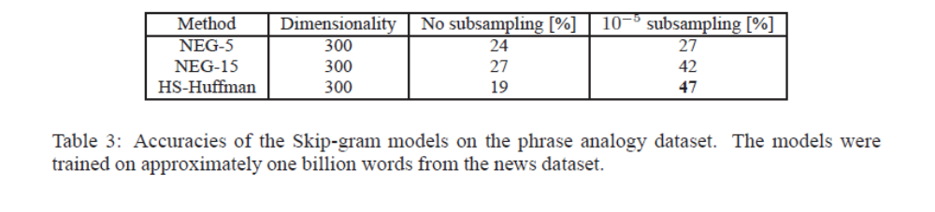
결과는 네거티브 샘플링이 k = 5 인 경우에도 상당한 정확도를 달성하지만 k = 15를 사용하면 상당히 우수한 성능을 달성한다는 것을 보여줍니다. 놀랍게도 계층 적 Softmax가 서브 샘플링없이 학습 할 때 성능이 저하되는 것을 발견했지만 빈번한 단어를 다운 샘플링 할 때 최상의 수행 방법이 되었습니다. 이것은 서브 샘플링이 더 빠른 훈련을 초래할 수 있으며 적어도 일부 경우에는 정확도를 향상시킬 수 있음을 보여줍니다.
구 유추 태스크의 정확성을 극대화하기 위해 약 330 억 단어의 데이터 세트를 사용하여 교육 데이터의 양을 늘렸습니다. 우리는 계층 적 softmax, 1000의 차원 및 문맥에 대한 전체 문장을 사용했습니다. 이로 인해 72 %의 정확도에 도달 한 모델이 되었습니다. 우리는 훈련 데이터 세트의 크기를 60억 단어로 줄일 때 66 %의 정확도를 달성 했으므로 많은 양의 교육 데이터가 중요합니다.
서로 다른 모델에서 얻은 표현이 얼마나 다른지에 대한 자세한 정보를 얻기 위해 다양한 모델을 사용하여 자주 사용되지 않는 구문의 가장 가까운 이웃을 수동으로 검사했습니다. 표 4에는 이러한 비교의 샘플이 나와 있습니다. 이전 결과와 일관되게, 구문의 가장 좋은 표현은 계층 적 softmax 및 하위 샘플링이 있는 모델에 의해 학습된 것으로 보입니다.
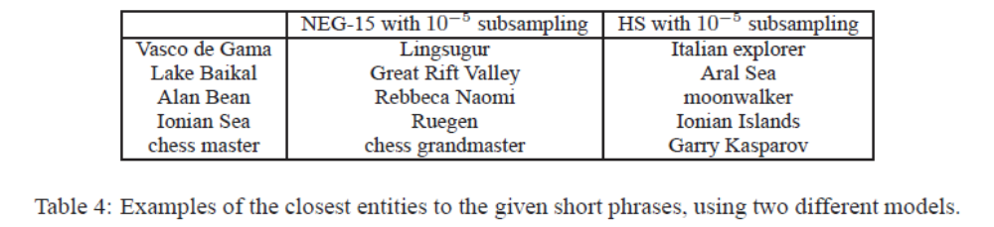

5. Additive Compositionality
우리는 Skip-gram 모델에 의해 습득 된 단어와 구문 표현이 간단한 벡터 산술을 사용하여 정확한 추론을 수행할 수 있는 선형 구조를 나타냄을 증명했습니다. 흥미롭게도, 우리는 Skip-gram 프레젠테이션이 벡터 표현의 요소-별 덧셈에 의해 의미 있게 단어를 결합할 수 있게 하는 또 다른 종류의 선형 구조를 나타냄을 발견했습니다. 이 현상은 표 5에 설명되어 있습니다.
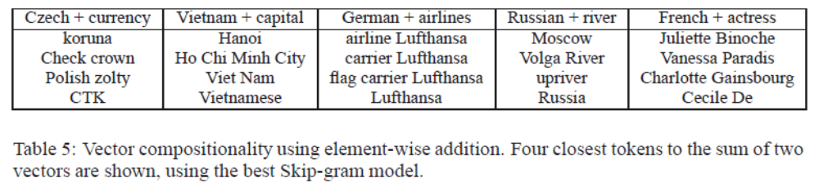
벡터의 덧셈 성질은 훈련 목표 함수를 조사함으로써 설명될 수 있다. 단어 벡터는 softmax 비선형성에 대한 입력과 선형 관계에 있습니다. 단어 벡터가 문장에서 주변 단어를 예측하도록 훈련되면 벡터는 단어가 나타나는 문맥의 분포를 나타내는 것으로 볼 수 있습니다. 이 값들은 출력 레이어에 의해 계산 된 확률에 대수적으로 관련되므로 두 단어 벡터의 합은 두 문맥 분포의 곱과 관련됩니다. 이 곱은 AND 함수로 작동합니다. 두 단어 벡터로 모두 높은 확률로 할당 된 단어는 높은 확률을 가지며 다른 단어는 낮은 확률을 갖습니다. 따라서 "볼가 강"이 "러시아어"와 "강"이라는 단어와 함께 같은 문장에 자주 등장하면이 두 단어 벡터의 합은 "볼가 강"의 벡터에 가까운 특징 벡터가됩니다 .

6. 비교
이전에 신경망 기반의 단어 표현에 참여한 많은 저자들은 차후의 사용 및 비교를 위해 결과 모델을 출판했습니다. 가장 유명한 저자들 중에는 Collobert and Weston, Turian 및 Mnih and Hinton이 있습니다. 우리는 웹에서 단어 벡터를 다운로드했습니다. Mikolov는 단어 유추 태스크에 대해 단어 표현들을 이미 평가했습니다. Skip-gram 모델은 최고의 성능과 큰 차이를 나타냈습니다.
학습 된 벡터의 품질의 차이에 대해 더 많은 통찰력을 주기 위해, 우리는 표 6에서 자주 사용되지 않는 단어의 가장 가까운 이웃을 보여줌으로써 경험적 비교를 제공합니다. 이 예는 대형 말뭉치에서 교육된 큰 스킵 그램 모델이 학습된 표현의 품질에서 다른 모든 모델보다 뛰어난 성능을 보임을 보여줍니다. 이것은 부분적으로는 이 모델이 약 300 억 단어에 대해 훈련 되었기 때문에, 이전 연구에서 사용된 전형적인 크기보다 2 ~ 3 배 더 많은 데이터가 발생했기 때문일 수 있습니다. 흥미롭게도, 학습 세트가 훨씬 더 크지만, 스킵 그램 모델의 훈련 시간은 이전 모델 아키텍처에서 요구되는 시간 복잡성의 일부분에 불과합니다.
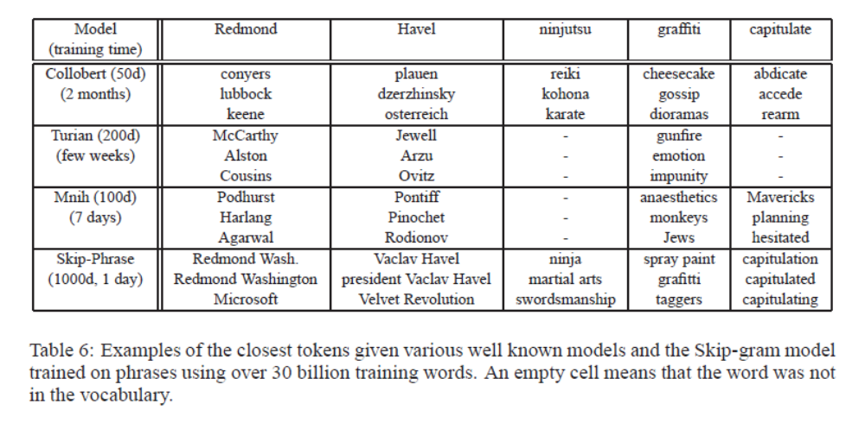

7. 결론
이 작품은 몇 가지 중요한 공헌을 했습니다. Skip-gram 모델로 단어와 구문의 분산 표현을 훈련하는 방법을 보여주고, 이러한 표현이 정확한 추론을 가능하게하는 선형 구조를 나타냄을 증명합니다. 이 논문에서 소개 된 기술은 [8]에서 소개 된 연속 bag-of-word 모델을 훈련하는 데에도 사용될 수 있다.
우리는 계산 효율이 좋은 모델 아키텍처 덕분에 이전에 발표 된 모델보다 몇 배 더 많은 데이터를 성공적으로 모델링했습니다. 그 결과 학습된 단어 및 구문 표현의 품질이 특히 흔치 않은 개체들에서 크게 향상됩니다. 우리는 자주 등장하는 단어의 서브 샘플링 결과가 빠른 훈련과 흔치 않은 단어 표현을 훨씬 더 잘 나타냄을 발견했습니다. 우리 논문의 또 다른 공헌은 특히 빈번한 단어에 대한 정확한 표현을 학습하는 매우 간단한 훈련 방법 인 음의 샘플링 알고리즘입니다.
서로 다른 문제는 서로 다른 최적의 하이퍼 파라미터 구성을 가지고 있음을 발견했기에 트레이닝 알고리즘과 하이퍼 파라미터 선택의 선택은 태스크에 따라 결정됩니다. 우리의 실험에서 성능에 영향을 미치는 가장 중요한 결정은 모델 아키텍처 선택, 벡터 크기, 서브 샘플링 비율 및 트레이닝 창의 크기입니다.
이 작업의 매우 흥미로운 결과는 단어 벡터가 단순 벡터 합을 사용하여 다소 의미있게 결합될 수 있다는 것입니다. 이 논문에서 제시된 구의 표현을 배우기 위한 또 다른 접근법은 단 하나의 토큰으로 구를 표현하는 것이다. 이 두 가지 방법을 조합하면 계산상의 복잡성을 최소화하면서 더 긴 텍스트 조각을 표현하는 강력하면서도 간단한 방법을 얻을 수 있습니다. 따라서 우리의 작업은 재귀 매트릭스 - 벡터 연산을 사용하여 구문을 표현하려는 기존 접근법을 보완하는 것으로 볼 수 있습니다.
We made the code for training the word and phrase vectors based on the techniques described in this paper available as an open-source project.

